LENGUA Y LITERATURA

GUÍA DE ACTIVIDADES

7° año básico

Nombre: ________________________________________________

* Unidad de nivelación:

|  |
| --- |
| **Objetivos:**  - Fortalecer habilidades y competencias de comprensión lectora literal, inferencial y valorativa.  - Ampliar el vocabulario según el contexto de comunicación.  - Reforzar aspectos en relación a funciones gramaticales y ortográficas. |

**Texto 1:**

**Lee el siguiente texto y responde las preguntas 1 a la 6 marcando con una X.**

|  |
| --- |
| **La leyenda de las guacamayas**  En tiempos antiguos, la región de Cañaribamba estaba ya poblada cuando una inundación cubrió toda la Tierra.  Los pobladores que subieron a los montes también murieron porque el agua llegó a los cerros y los dejó completamente cubiertos. Sólo lograron salvarse dos hermanos varones que fueron a la cumbre del cerro Haucayñan o Camino del Llanto.  Un día, los dos hermanos salieron de la cueva donde se habían guarecido a buscar alimentos. Cuando regresaron se llevaron una gran sorpresa: encontraron manjares listos, decorados y preparados; pero no sabían quién los había hecho.  Esto se repitió durante tres días seguidos, así que los hermanos decidieron conocer al misterioso ser que los proveía de tan deliciosos alimentos.  Entonces, planearon que uno de ellos saldría de caza y que el otro se ocultaría en la cueva.  Cuando el hermano mayor estaba al acecho, dos guacamayas con cara de mujer entraron de repente: tenían el pelo largo y lo llevaban atado como las mujeres cañaris. El hermano mayor quiso atraparlas, pero estas huyeron.  Esto pasó el primer y el segundo día. Al tercer día, ya no se ocultó el hermano mayor, sino el menor.  Cuando este miró a una de las guacamayas, se enamoró de ella, se casó y tuvo tres hijos varones. El hermano mayor se casó con la otra ave y tuvo tres hijas.  Se convirtieron, así, en los progenitores de la nación cañari.  Las guacamayas ofrecieron semillas a los dos hermanos para que ellos sembraran y cultivaran la tierra. |

1. ¿Qué estrategia adoptaron los habitantes del pueblo para intentar sobrevivir?
2. Alejarse la costa.
3. Huir a otro poblado.
4. Subir a sitios altos.
5. Esconderse en cuevas.
6. En la oración “los dos hermanos salieron de la cueva donde se habían **guarecido**” ¿qué significa la palabra destacada?
7. Ubicado.
8. Acechado.
9. Refugiado.
10. Abastecido.
11. ¿Qué esperaban encontrar los hermanos al salir de la cueva?
12. Guacamayas mágicas.
13. Manjares decorados y listos.
14. Otros habitantes de su pueblo.
15. Lugares donde encontrar comida.
16. ¿Qué características especiales tenían las guacamayas?
17. Eran diosas.
18. Eran malvadas.
19. Tenían rasgos de mujer.
20. Estaban enamoradas de los hermanos.
21. ¿Qué explica este texto?
22. El origen del pueblo Cañari.
23. La clave de la supervivencia.
24. Una inundación sobrenatural.
25. La existencia de las guacamayas.
26. ¿A qué se hace referencia en el último párrafo del texto?
27. A la agricultura.
28. Al origen de la ganadería.
29. A los productos de la tierra.
30. Al amor entre las jóvenes parejas.

**Texto 2:**

**Lee el siguiente texto y responde las preguntas 7 a la 12 marcando con una X.**

**Tetra Pack amplía reciclaje y se abre a**

**“nuevos usos”.**

**Material que abunda en desechos de chilenos es**

**usado para crear nuevos productos. Mobiliario,**

**utensilios escolares, techumbres y hasta escobas**

**forman parte de su reutilización.**

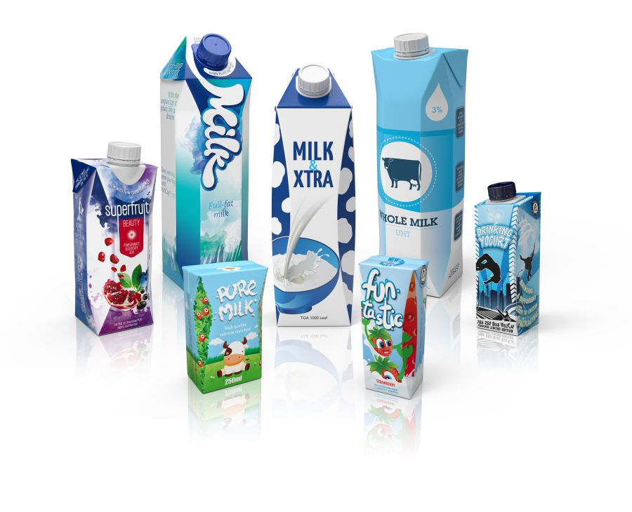Ya no se trata sólo de botar y olvidarse de la basura.

En Chile el consumo de productos envasados en

Tetra Pack alcanza grandes volúmenes y a raíz de

este alto consumo es que la misma empresa ha

desarrollado innovaciones para que este material no

termine siendo desechado.

Entre las nuevas aplicaciones del Tetra Pack, hace

algunos años apareció su uso para techumbres,

gracias al poder aislante que logra al compactarse y

pasarlo por procesos especiales.

En los últimos años se ha sumado la innovación en

muebles para colegios, e incluso para la fabricación

de útiles escolares.

Publimetro consiguió estas nuevas formas de reusar y reciclar en Chile y el mundo.

**Los casos:**

1. **Construcción:** ya se usa para la construcción de mediaguas y techumbres en programas como “Un techo para Chile”, con lo que se ha dejado de usar madera y productos contaminantes.

2. **Objetos:** desde portatacos, pasando por lápices de pasta, lapiceros y partes de escobillones se han producido con el Tetra Pack. Con su reutilización se evita el uso de contaminantes químicos y plásticos que están en el ambiente por años.

3. **Mobiliario:** ha sido otra de las grandes aplicaciones, como ocurrió con un centenar de pupitres de material reciclado que ya se usan en el Liceo San Felipe de Arauco y en el Liceo Filidor Gaete de Llico. Se evita cortar maderas y el uso de fierros.

Tres cajas o envases del tipo Tetra Pack por día son desechados en promedio en los hogares chilenos. Muchos de ellos no son reciclados.

*Garrido, Claudio. Publimetro, Santiago, 07 de octubre de 2010.*

7. La noticia leída corresponde a un medio:

a.- Digital.

b.- Impreso.

c.- Titular.

d.- Comentado.

8. ¿Qué aspecto de los envases Tetra Pack se valora en la noticia?

a.- Poco contaminantes.

b.- Reutilizables.

c.- De alto consumo.

d.- Compactos.

9. ¿Qué característica del Tetra Pack lo hace útil para las techumbres?

a.- Su poder aislante.

b.- Su componente químico.

c.- Su componente plástico.

d.- Su condición de desecho.

10.- Según la noticia, este hecho es un ejemplo de:

a.- consumo.

b.- innovación.

c.- desarrollo.

d.- descontaminación.

11. ¿Qué sentido tiene el apartado “Los casos” dentro de la noticia?

a.- Describir los usos de Tetra Pack en Chile.

b.- Numerar los usos de Tetra Pack en las escuelas.

c.- Ejemplificar los usos de Tetra Pack en Chile y el mundo.

d.- Exponer los usos de Tetra Pack en el programa “Un techo para Chile”.

12. ¿Con qué término se podría reemplazar la palabra “mobiliario” en la noticia?

a.- Lápices.

b.- Muebles.

c.- Pupitres.

d.- Techumbres.

**Texto 3:**

**Lee el siguiente texto y responde las preguntas 13 a la 20 marcando con una X.**

|  |
| --- |
| **El tren**  Yo, para todo viaje  siempre sobre la madera  de mi vagón de tercera,  voy ligero de equipaje.  Si es de noche, porque no  acostumbro a dormir yo,  y de día, por mirar  los arbolitos pasar,  yo nunca duermo en el tren,  y, sin embargo, voy bien.  ¡Este placer de alejarse!  Londres, Madrid, Ponferrada,  tan lindos... para marcharse.  Lo molesto es la llegada.  Luego, el tren, al caminar,  siempre nos hace soñar;  y casi, casi olvidamos  el jamelgo que montamos.  ¡Oh, el pollino  que sabe bien el camino!  ¿Dónde estamos?  ¿Dónde todos nos bajamos?  ¡Frente a mí va una monjita  tan bonita!  Tiene esa expresión serena  que a la pena  da una esperanza infinita.  Y yo pienso: Tú eres buena;  porque diste tus amores  a Jesús; porque no quieres  ser madre de pecadores.  Mas tú eres  maternal,  bendita entre las mujeres,  madrecita virginal.  Algo en tu rostro es divino  bajo tus cofias de lino.  Tus mejillas  ¿esas rosas amarillas?  fueron rosadas, y, luego,  ardió en tus entrañas fuego;  y hoy, esposa de la Cruz,  ya eres luz, y sólo luz...  ¡Todas las mujeres bellas  fueran, como tú, doncellas  en un convento a encerrarse!...  ¡Y la niña que yo quiero,  ay, preferirá casarse  con un mocito barbero!  El tren camina y camina,  y la máquina resuella,  y tose con tos ferina.  ¡Vamos en una centella!  Antonio Machado. |

13. ¿Qué expresión observa en la monja el hablante?

1. Serenidad.
2. Esperanza.
3. Infinidad.
4. Pena.
5. ¿A quién se dirige el hablante en el poema?
6. A una monja.
7. A su propia madre.
8. A la vida.
9. A la madre de pecadores.
10. ¿Cuál de las siguientes opciones es verdadera?
11. El hablante no puede dormir cuando viaja.
12. Al hablante le sorprende que una monja viaje sola.
13. Al hablante le encanta regresar a casa después de un viaje.
14. Al hablante no le gusta sentirse desorientado durante el viaje.
15. Según el hablante, ¿por qué viajar es tan grato?
16. Porque se conocen nuevos lugares.
17. Porque se puede acercar a nuevas personas.
18. Porque permite alejarse de los problemas cotidianos.
19. Porque se aprenden cosas nuevas alejados del ruido.
20. ¿Qué sucedió con las mejillas de la mujer a quien le habla?
21. Envejecieron.
22. Perdieron el color.
23. Permanecen ocultas.
24. Se volvieron de fuego.
25. Al final del poema, ¿cómo avanza el tren?
26. Con dificultad.
27. Casi se detiene.
28. A gran velocidad.
29. Como sobre nubes.
30. En la oración “voy **ligero** de equipaje”, ¿qué significa la palabra destacada?
31. Lleno.
32. Pobre.
33. Liviano.
34. Libre.
35. Explica ¿qué figura literaria encontramos en el fragmento del poema? Fundamenta.

*“¡Todas las mujeres bellas   
fueran, como tú, doncellas”…*

*________________________________________________________________________________*

*________________________________________________________________________________*

**TIPOS DE NARRADORES:**

Lee y reconoce en los ejercicios los tipos de narradores presentes y luego completa:

|  |
| --- |
| Narrador protagonista – narrador testigo – narrador omnisciente – narrador objetivo |

21.- “Desde aquel día nuestros momentos divertidos fueron más alejados”.

Narrador__________________________________

22.- “La primavera es la estación del año más romántica y peligrosa a la vez, pensó la jovencita antes de escribir en su diario.”

Narrador__________________________________

23.- “En el camino polvoriento, lleno de animales sueltos y alocados, corrían unos deportistas para encontrar el tesoro escondido”

Narrador___________________________________

24.- “Antes del amanecer, el señor se levantó y salió a trotar como de costumbre, luego sintió una molestia en su lado izquierdo, su médico le advirtió que no podía ejercitarse”

Narrador___________________________________

25.- “En medio del patio estaban todos los estudiantes, vestidos de gala, con hermosos peinados las niñas y elegantes corbatas los varones”.

Narrador__________________________________

26.- “Estábamos todos juntos cuando repentinamente Armando salió a buscar algo indeterminado, volvió de madrugada, feliz sin decir nada”.

Narrador_________________________________

27.- “La lluvia fría caía sobre mi cabello, me molestó en un principio, luego me sentí regocijada”.

Narrador________________________________

28.- “Los computadores del establecimiento educacional, se encuentran en perfectas condiciones, a pesar de que algunos estudiantes pretenden dañarlos.”

Narrador________________________________

29.- “Nunca necesitó reconocer sus errores, pensó el padre cuando recordaba a su hijo”.

Narrador________________________________

**ACENTUACIÓN DE PRONOMBRES INTERROGATIVOS Y EXCLAMATIVOS:**

Lee y pon el tilde en la palabra que corresponda, utiliza lápiz de color.

30. ¿Cada cuanto tiempo podemos jugar?

31. ¿Que comeremos mañana?

32. ¡No sé donde están mis hermanos!

33. ¿Como sabré los ejercicios a realizar?

34. Nunca sabremos el porque de esta situación.

35. ¿Por que no compraste el mantel que te indiqué?

36. ¡Como pudiste encontrarlo!

37. ¿Hasta cuando podemos entregar la tarea?

38. Necesito saber donde vive Mariano.

39. ¿Donde se ubica el terminal de buses?

**CONECTORES GRAMATICALES**:

*Son palabras o grupos de palabras que nos permiten enlazar o relacionar el discurso.*

40.- Completa la tabla señalando el tipo de conector subrayado y crea una nueva oración:

|  |  |  |
| --- | --- | --- |
| Conector gramatical  (Contexto) | Tipo de conector  **(temporal, aditivo o de oposición)** | Nueva oración |
| Los estudiantes hicieron su tarea, **además** jugaron tenis de mesa. |  |  |
| Saldré con mamá, **sin embargo**, debo ordenar mi pieza antes. |  |  |
| Me hidraté con un jugo, **luego** comí una fruta. |  |  |

¡Muy bien, has finalizado la guía de actividades!

Recuerda revisar cada ejercicio de lectura y contenidos ☺